Объединяясь – творим и побеждаем орган печати школы № 135
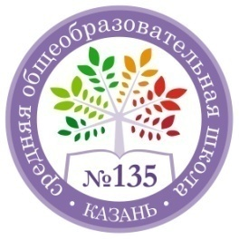
Октябрь 2016

В целях повышения правовой культуры, формирования активной гражданской позиции и антикоррупционного поведения и мировоззрения у подростков, а также выявления творчески одаренных учащихся. В рамках акции школе прошёл конкурс рисунков и плакатов «Надо жить честно!» Лучшими признаны работы 6а и 8а. 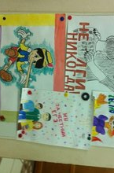  Акция "Надо жить честно!"  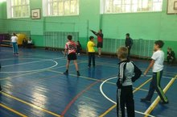  В школе в рамках проекта «СМС-дети» прошли соревнования по пионерболу среди учащихся 5-6 классов.  Пионербол – это одна из самых интересных, динамичных и захватывающих игр с использованием ручного мяча. Здесь нужны не только быстрота, выносливость, ловкость, координация движений, но и умение выстраивать межличностные отношения, распределять роли и обязанности, понимать, что только слаженный, совместный труд может привести к единой для  место в процессе обучения было отведено наукам нравственного характера.  Обучение в Царскосельском лицее было рассчитано на 6 лет и состояло из двух курсов по 3 года каждый. Первый курс наименовался начальным, второй – окончательным. Воспитанников обучали языкам (русский, латинский, французский и немецкий), наукам нравственным (закон Божий, философия и основы логики), математическим и физическим (арифметика, геометрия, тригонометрия, алгебра и физика), историческим (история российская, история иностранная, география и хронология), изящным искусствам и гимнастическим упражнениям (рисование, чистописание, танцы, фехтование, верховная езда, плавание). Лицеисты, готовившиеся к военной карьере, дополнительно изучали оружие, тактику, стратегию и историю войн, военную топографию и черчение планов.  Историческую славу Царскосельскому лицею принесли прежде всего выпускники1817 г. – А.С. Пушкин, А.А. Дельвиг, А.М. Горчаков, декабристы В.К. Кюхельбекер, И.И. Пущин.  Международный день школьных библиотек.  Международный день школьных библиотек (International School Library Day) отмечается во многих странах ежегодно в четвертый понедельник октября, начиная с 1999 года по инициативе ЮНЕСКО. Причём каждый год он посвящён определённой теме. Впервые его провозгласил президент Международной ассоциации школьных библиотек (International Association of School Librarianship, IASL) Бланш Вуллз. В 2005 году официальный статус праздника подтвердил уже новый президент этой организации Питер Дженко. В 2008 году это событие вышло на новый уровень — в январе координатор проекта Рик Малхолланд объявил, что Международный день школьных библиотек преобразуется в месячник — тоже международный. В октябре этого же года прошел первый Месячник школьных библиотек (International School Library Month) под девизом «Грамотность и обучение — в вашей школьной библиотеке».  Участники акции могли выбрать любой день в течение месяца для проведения мероприятий, посвященных школьным библиотекам. Некоторые, впрочем, не ограничивались одним днем и даже неделей, а объявляли | всех цели – победе.  Игры были очень напряженными, так как до последнего было неизвестно, кто окажется победителем. Разница в очках была совсем незначительна, счет менялся в пользу то одной, то другой команды. Но от этого игра становилась еще интереснее. Каждой команде хотелось завоевать победу, но удача пришла к тем, которые оказались сильнее.  Все дети играли с удовольствием и спортивным азартом, обстановка была дружелюбной и товарищески теплой к соперникам.  Акция "Чистый щкольный двор!"  В октябре в нашей школе проходила акция «Чистый двор». Главная цель акции - привлечь внимание школьников к труду других людей, сделать чистым, красивым и уютным школьный двор.  Все классы, вооружившись граблями, мётлами, мешками, вышли на субботники и дружно принялись за дело. За каждым классом закреплён определённый участок, который нужно прибрать.  День Царского лицея! (250 лет)  19 (31) октября 1811 г. в окрестностях Петербурга в Царском Селе состоялось торжественное открытие Императорского лицея, основанного с целью «образования юношества, особенно предназначенного важным частям службы государственной».  Инициатива создания привилегированного высшего учебного заведения принадлежала министру народного просвещения А.К. Разумковскому и министру юстиции М.М. Сперанскому. Учебная программа Лицея была составлена Сперанским ещё в 1808 г. Главное  В России Международный месячник школьных библиотек впервые провели в 2008 году. Тогда его девизом стали слова «Школьная библиотека — на повестке дня». В тот год была заложена основа традиционной программы месячника. В нее вошли съезды школьных библиотекарей, презентации профессии «педагог-библиотекарь», чествование ветеранов библиотечного дела, обучающие семинары, многочисленные мероприятия для школьников (конкурсы, конференции, выставки, сборы книг) и их родителей и учителей. И эти традиции празднования сохраняются и сегодня и приобретают все более массовый характер. Главным событием месячника в России остается Форум школьных библиотекарей, который проходит в Михайловском (Пушкинский заповедник в Псковской области).  Мастер класс по футболу  Тренеры ФК «Рубин» провели мастер-класс для учащихся 1-2 классов по игре в футбол.  Форум юных граждан  Президент школы принял участие в республиканском форуме юных граждан. Он рассказал о жизнедеятельности нашего школьного ученического самоуправления. Поделился опытом организации и проведения районных мероприятий.  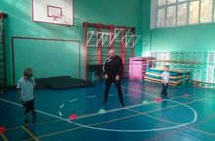  
  Редактор:
  Пичугина Аделина
  Журналист:
  Андронова Вероника

